高性能矩阵运算mkl：
Get Intel® oneAPI Math Kernel Library
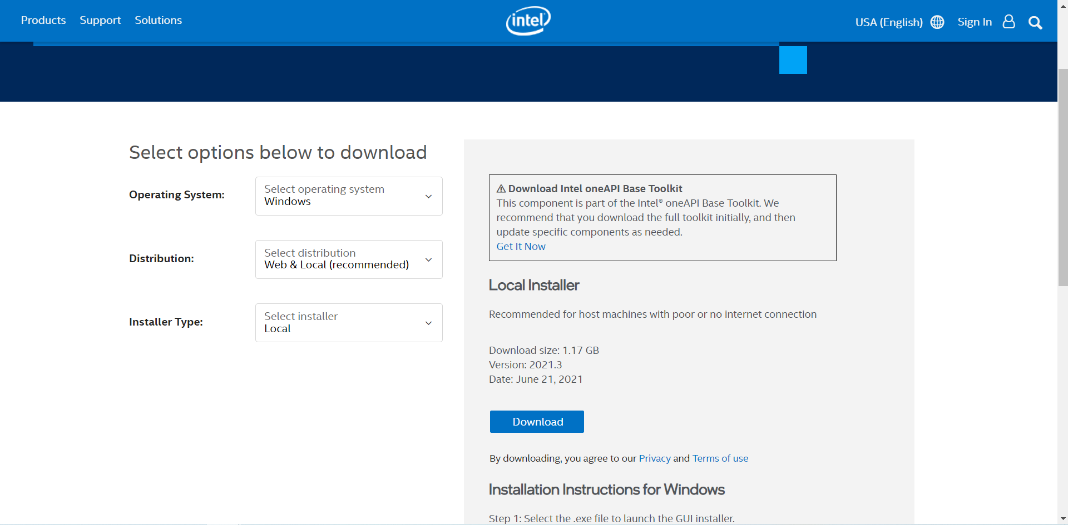
下载安装后，visual studio中会出现以下选项：
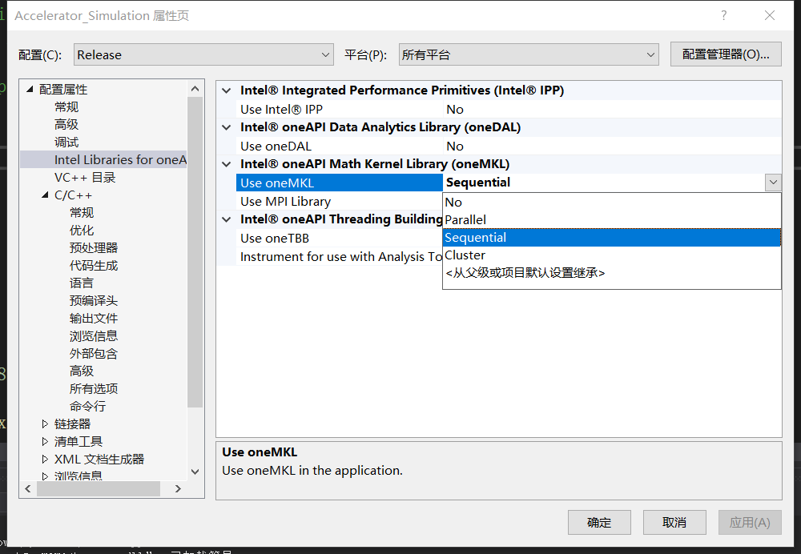
如图选择，在需要用的地方#include “mkl.h”后即可使用mkl库
申请内存：matrix_buffer = (double*)mkl_malloc(row * col * sizeof(double), 64);
释放内存：mkl_free(matrix_buffer);
矩阵乘法：(经测试，mkl矩阵乘法的速度是普通算法速度的20倍)
cblas_dgemm(CblasRowMajor, CblasNoTrans, CblasNoTrans,
this->row, m.col, this->col, 1.0, this->matrix_buffer, this->col, m.matrix_buffer, m.col, 0.0, temp.matrix_buffer, m.col);

WinAGILE4的传输矩阵：
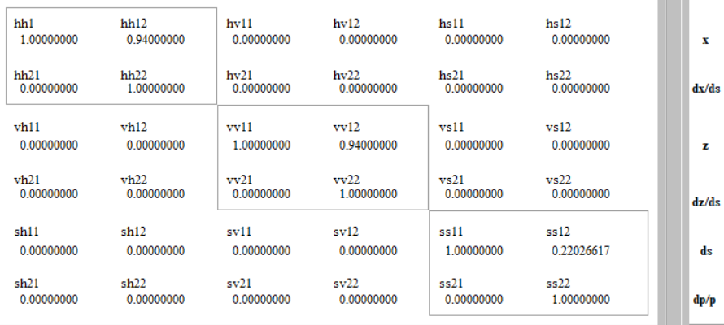

漂移段：
x,z方向：
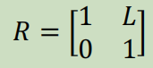
s方向：
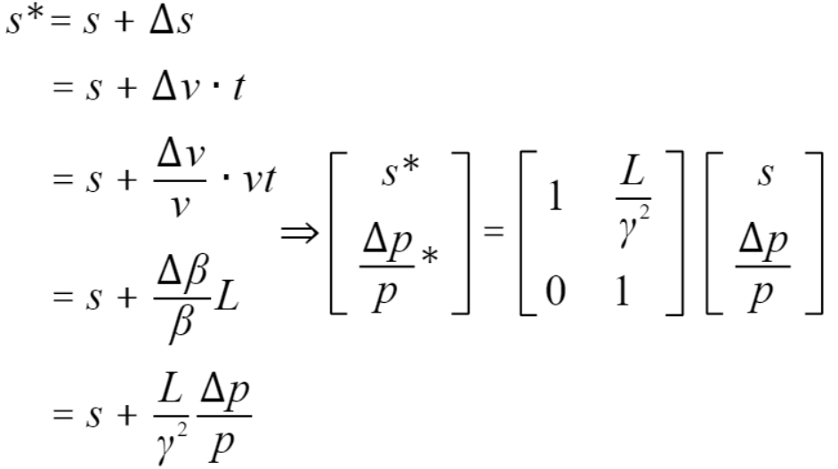
验证：
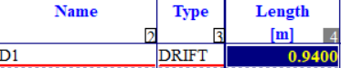
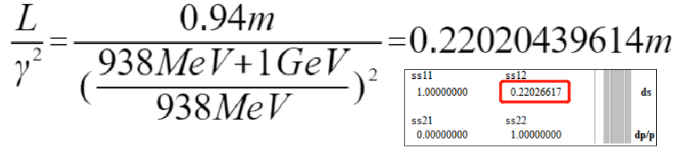

偏转铁：
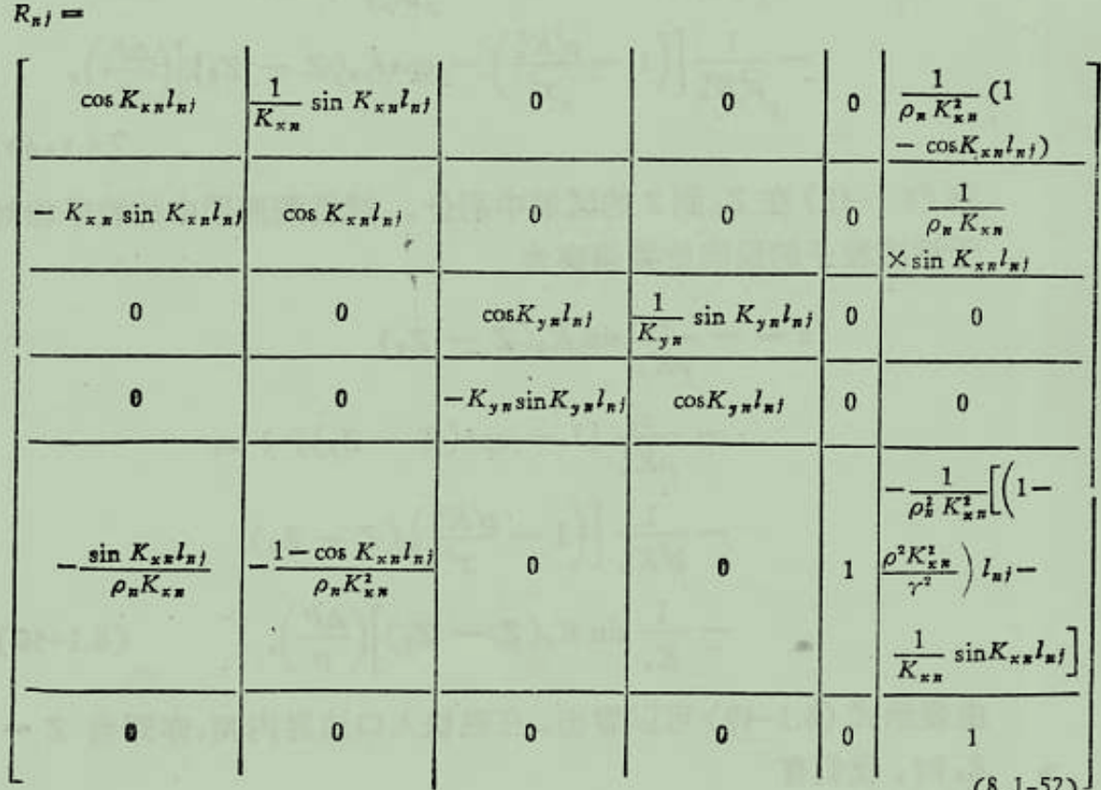
对比：
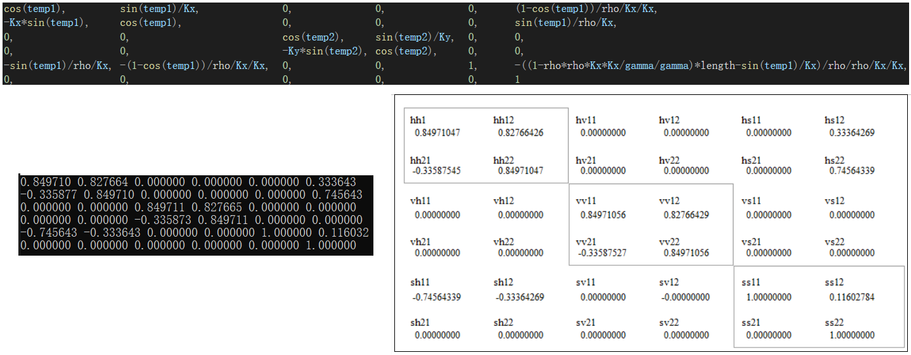
四极铁：
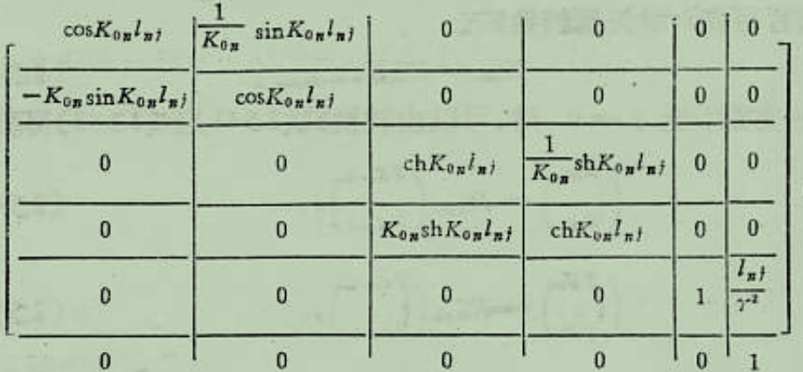

矩形铁：
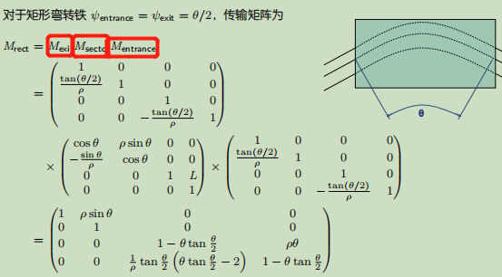

螺线管：
